**ΑΝΑΦΟΡΑ ΕΡΓΑΣΤΗΡΙΟΥ ΕΙΔΙΚΑ ΘΕΜΑΤΑ ΣΧΕΔΙΑΣΗΣ ΨΗΦΙΑΚΩΝ ΚΥΚΛΩΜΑΤΩΝ**

**ΕΡΓΑΣΙΑ 1**

Γκίζας Μαρίνος 1054348

Άσκηση 1

Χρησιμοποιώντας την εντολή **atalanta -D 5 -l c880.log c880o.bench** εξάγουμε το αρχείο c880.log, στο οποίο υπάρχουν 5 διανύσματα ελέγχου για κάθε ένα σφάλμα και μετά το κενό εμφανίζεται η απόκριση του κυκλώματος. Με αυτή την εντολή χρησιμοποιούμε το εργαλείο atalanta και με την χρήση του -D 5 εξάγουμε 5 διανύσματα δοκιμής ενώ χρησιμοποιούμε το c880.

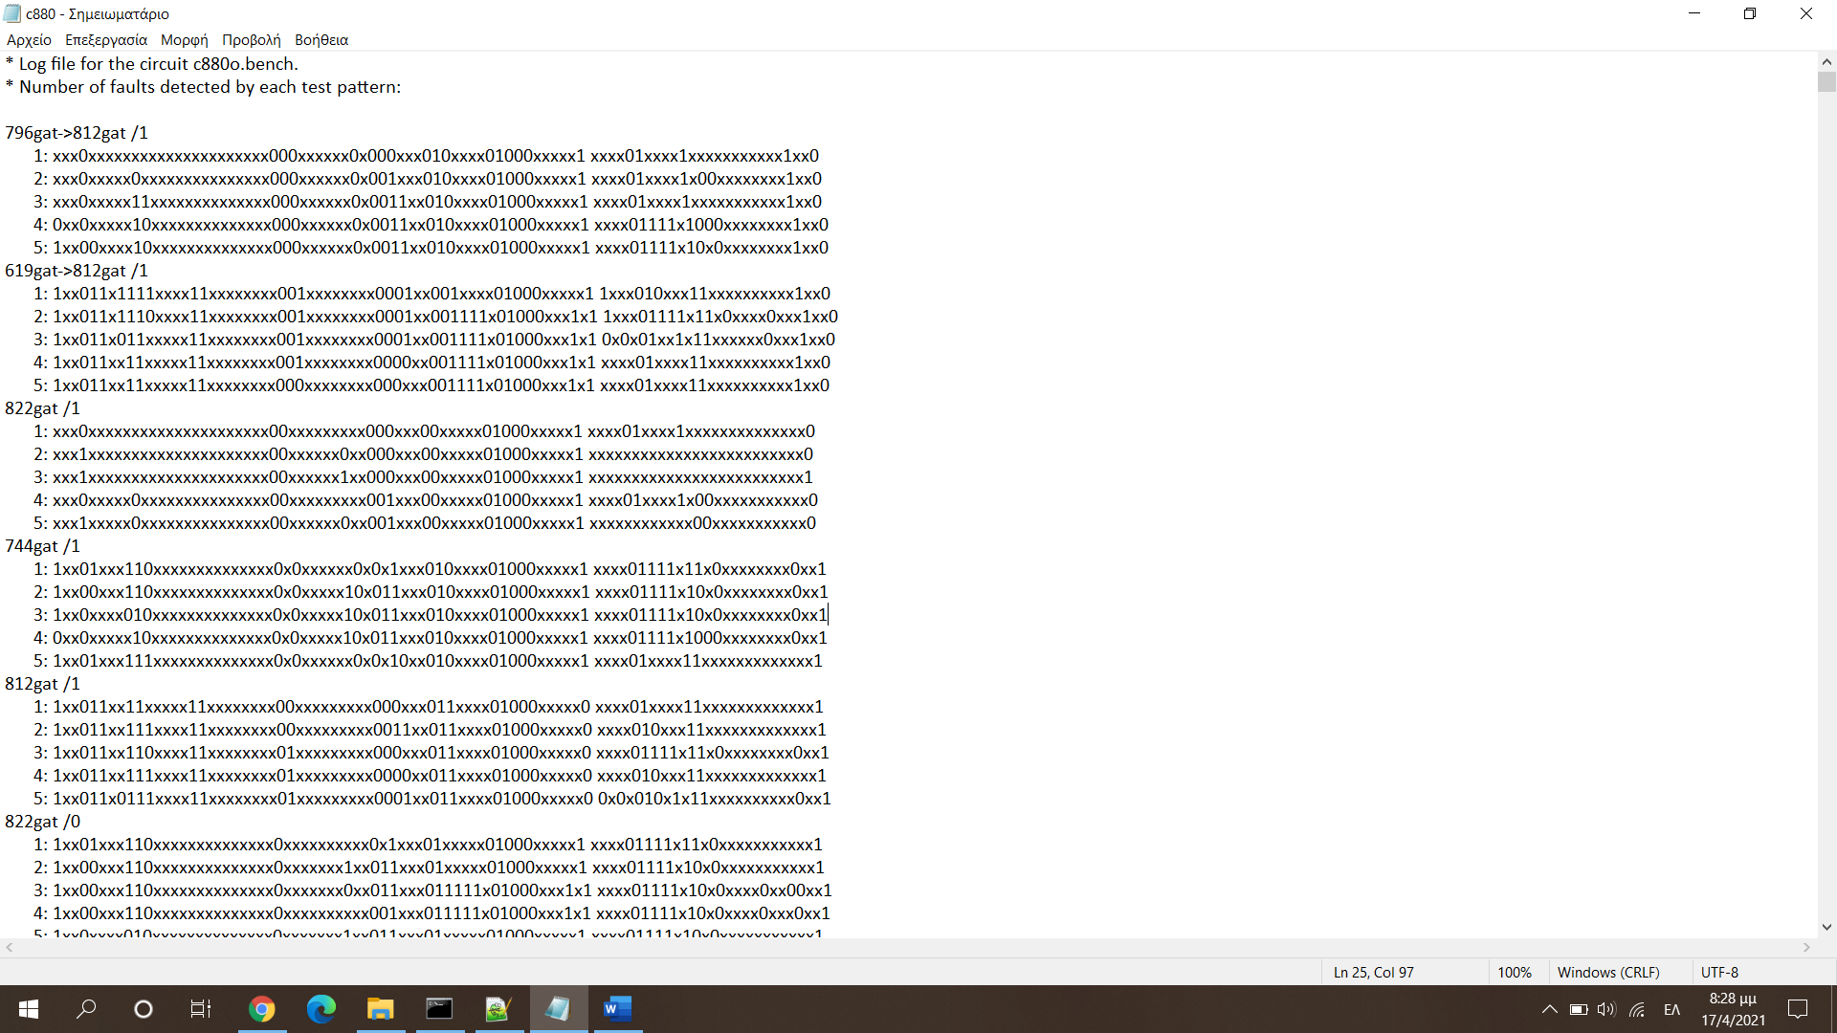

Τα 5 διανύσματα δοκιμής και μετά το κενό υπάρχει η απόκριση του καθενός.

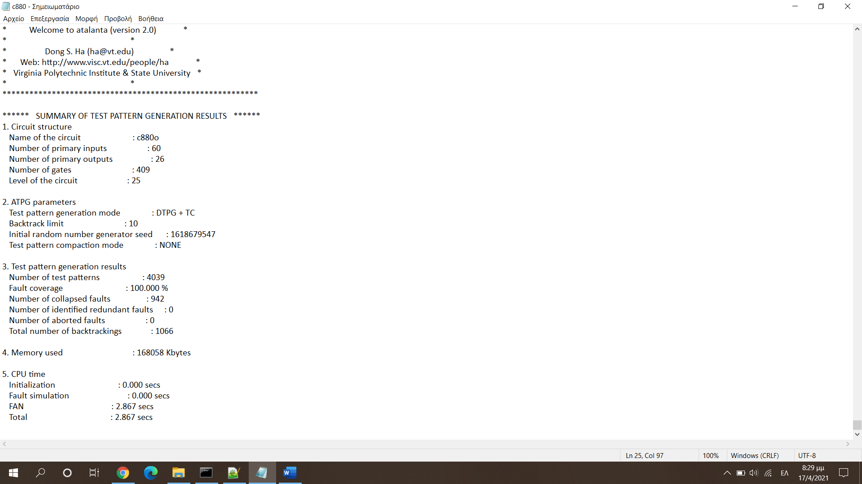

Με βάση το τελευταίο screenshot παρατηρούμε ότι οι έξοδοι είναι 26 (τα ίδια ψηφία με τα διανύσματα εξόδου που έχουμε στο προηγούμενο screenshot μετά το κενό), ενώ το fault coverage είναι στο 100% που προκύπτει από τον τύπο Fault coverage = [(number of collapsed faults - number of identified redundant faults - number of aborted faults)/ (number of collapsed faults)] *100% = [(942-0-0)/(942)]*100%.

Άσκηση 2

Η εντολή που χρησιμοποιήσαμε είναι η **atalanta -r 48 -l s9234.log s9234.bench** που χρησιμοποιεί Random Pattern Testing και τα αποτελέσματα τα βρίσκουμε στο s9234.log.

Fault coverage= [(number of collapsed faults - number of identified redundant faults - number of aborted faults)/ (number of collapsed faults)] *100% = 93.475%.

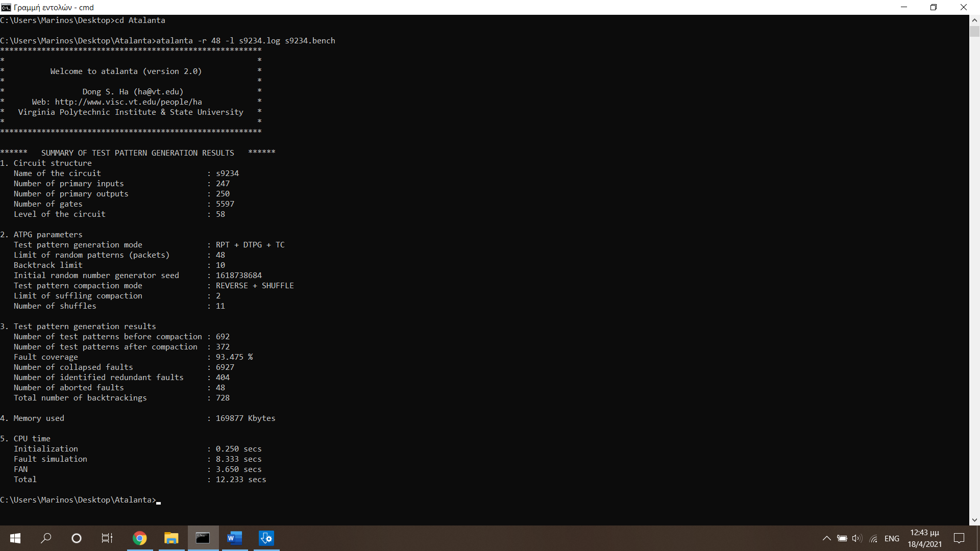

Άσκηση 3

Θα χρησιμοποιήσουμε την εντολή **atalanta -D 2 -b 4 -l s9234.ufaults s9234.bench** όπου χρησιμοποιούμε 2 διανύσματα δοκιμής και 4 backtracks για τον FAN. Τα αποτελέσματα είναι στο αρχείο s9234.ufaults. Έχουν χρησιμοποιηθεί 11632 διανύσματα ελέγχου, έχουν επιστραφεί 6927 σφάλματα ενώ το πρόγραμμα βρήκε 392 redundant faults.

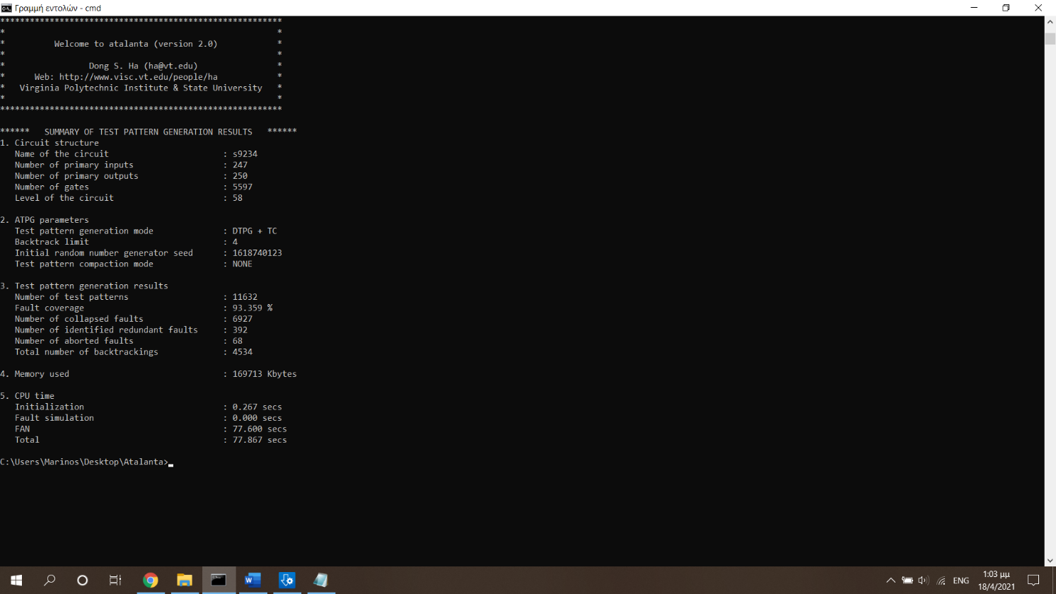

Άσκηση 4

* Sw3/1 -> gt1
* gt2 -> sb2/0
* f8/1
* gh6/0 -> gt1

Άσκηση 5

Χρησιμοποιήσαμε την εντολή **hope -D c1355o.bench** για να βρούμε την λίστα των σφαλμάτων. Παρατηρούμε, ότι όσο κατεβαίνουμε προς τα κάτω στα τελευταία διανύσματα δοκιμής που χρησιμοποιήθηκαν στην εξομοίωση, μειώνονται τα σφάλματα που ανιχνεύονται από διανύσματα δοκιμής και κυμαίνονται από 0-7(fault dropping). Ο λόγος είναι ότι με τα προηγούμενα διανύσματα δοκιμής παράχθηκαν κάποια σφάλματα και αφαιρούνται από την λίστα σφαλμάτων για να μην έχουμε διπλότυπα σφάλματα.

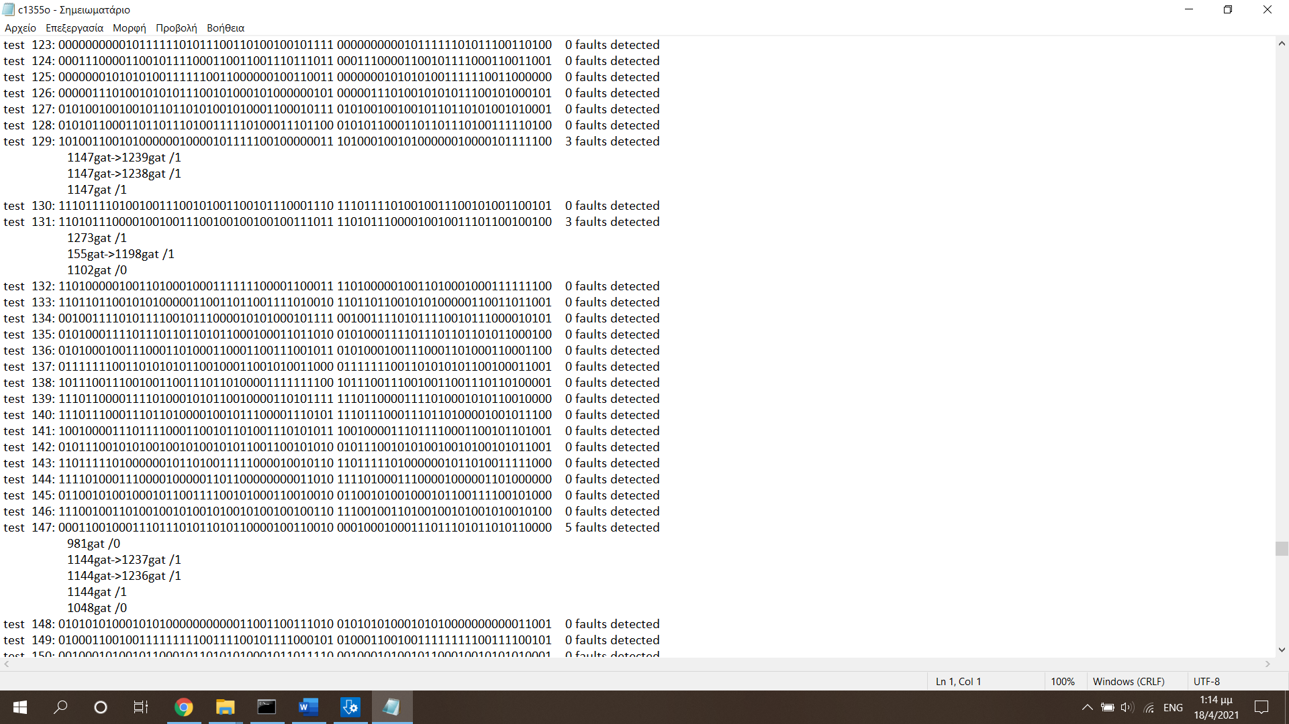

Άσκηση 6

Χρησιμοποιήσαμε την εντολή **hope -D -N c1355o.bench** η οποία έχει διαφορά με την προηγούμενη(-N). Με βάση το manual περιμένουμε σε κάθε διάνυσμα δοκιμής πλέον να εμφανίζονται όλα τα πιθανά σφάλματα που προκύπτουν το οποίο και πραγματοποιείται. Η διαφορά που υπάρχει είναι ότι με τον δεύτερο τρόπο η εξομοίωση γίνεται πιο αργά από ότι στον πρώτο επειδή εμφανίζει και διπλότυπα σφάλματα. Συνεπώς, ο πρώτος τρόπος εξομοίωσης είναι πιο γρήγορος απότι ο δεύτερος.

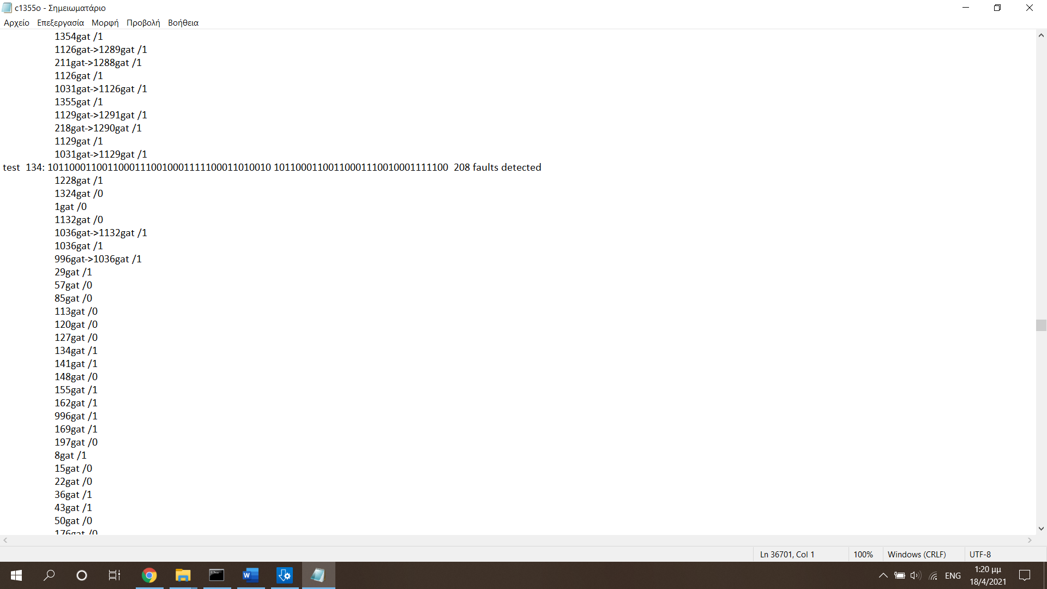

Άσκηση 7

Atalanta:

Το κύκλωμα:

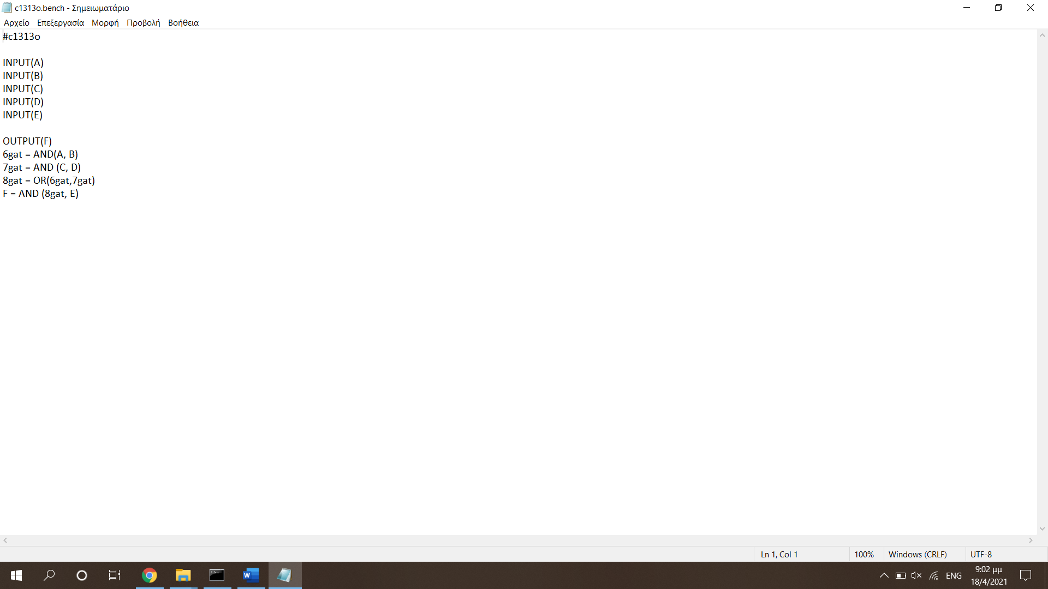

Τρέξαμε την εντολή **atalanta -D -l c1313.log c1313o.bench.**

Τα διανύσματα δοκιμής είναι 21 και η απόκριση τους(μετά το κενό)

